 

**Bases y actividades:**

**Día del Alumno**

Centro de Alumnos: Claudia Baeza

Fiorella Chura

Eduardo Díaz

Felipe Morales

Martín Quelopana

María Francisca Ramírez

Rodrigo Rojas

Mathias Sagardia.

Profesor a cargo: Gabriel Pérez.

**Bases Generales**

* Los estudiantes deben mantener la buena conducta y el respeto hacia compañeros, profesores y toda persona.
* Los horarios de la planificación deben respetarse y cumplirse.
* Todas las actividades tienen puntaje considerado para el Aniversario.
* Cualquier daño mayor a la infraestructura del colegio dentro del horario (07:45 – 12:00 h), causará que los alumnos responsables sean vetados de **TODAS** las actividades a lo largo del año.
* Se esperará un minuto y medio a las alianzas una vez realizado el llamado para cada actividad. Si no se presentan, tendrán puntaje menos por NO PRESENTACION definido en cada prueba.
* En el caso que queden dos alianzas en primer lugar, se sumará el puntaje del 1er y 2do lugar y se dividirá en dos.
* Recordar que la finalidad del Día del Alumno es la convivencia escolar y disfrutar nuestro día.

**Actividades:**

Día: viernes 11 de mayo.

Hora Inicio: 08:00 h.

Hora Término: 11:30 h.

Todas las actividades de este día fueron pensadas para que cada estudiante disfrute de una jornada alegre, de compañerismo y sana convivencia, celebrando de buena forma su día. Junto a ello los estudiantes desarrollarán la capacidad de trabajar en grupo, tomando en cuenta que deben organizarse en pocos minutos y con estudiantes los cuales comenzarán a establecer nuevas relaciones (fin que busca el nuevo Sistema de Alianzas).

1. **Conteo:**

* Inicio: **08:00 h.**
* El Centro de Alumnos pasará por todas las salas contando la cantidad de estudiantes con la polera del color de su alianza.
* Los dos cursos de cada alianza deberán estar en una sala a esa hora. Cada alianza escoge en qué sala reunirse.
* Serán contabilizados solo los alumnos que a esa hora estén en la sala con sus poleras.
* Se calculará el porcentaje de estudiantes con la polera de color de cada alianza.

|  |  |  |
| --- | --- | --- |
| **Primer lugar** | **Segundo lugar** | **Tercer lugar** |
| 5.000 puntos | 2.500 puntos | 1.000 puntos |

2. **¡Ponte a Prueba!:**

* Consta de un circuito con tres estaciones:
* El meneaito’: se encontrarán frente a frente un participante y el **Jefe de Alianza** con un alambre amarrado a sus cinturas. En este se encontrará un CD que, solo con movimiento pélvico, deberá llegar de un extremo a otro (IDA Y VUELTA).
* Equilibrando el huevo: llevarán un huevo en una cuchara, con la dificultad de ir pasando obstáculos que serán definidos y explicados previamente.
* ¡Achúntele!: se ubicarán dos mesas, y el participante desde una distancia especificada, deberá rebotar una pelota de ping-pong en la primera mesa y hacer que caiga en un vaso con agua ubicado en la segunda mesa.
* Participarán 4 estudiantes por alianza, 2 de cada curso (sin contar al Jefe de Alianza).
* El Jefe de Alianza se mantendrá todo el tiempo en la primera estación sin moverse, en un extremo del alambre.
* Tendrán 15 minutos para que los 4 estudiantes realicen el circuito exitosamente. De no realizar el circuito en el tiempo designado, se verá hasta qué estación llegó el último estudiante, para así determinar los lugares.

|  |  |  |  |
| --- | --- | --- | --- |
| **Primer lugar** | **Segundo lugar** | **Tercer lugar** | **No Presentación** |
| 10.000 puntos | 5.000 puntos | 2.500 puntos | -5.000 puntos |

3. **Mesa humana:**

* 30 estudiantes de cada alianza (10 por un curso mínimo) deberán sentarse en un círculo de sillas previamente posicionadas, con su cuerpo orientado hacia la derecha, luego recostarse y apoyarse en las piernas del compañero de atrás, poner ambas manos en la nuca y esperar a que los asistentes retiren las sillas.
* Tendrán 2 minutos para organizarse una vez ya sentados, y luego 3 minutos máximo para durar en la posición de equilibrio.
* El tiempo comienza a correr desde que se retiran TODAS las sillas de los participantes y estén TODOS con las manos en la nuca.
* Recomendamos practicar previamente esta actividad, ya que es de alta complejidad y requiere un gran trabajo en equipo.

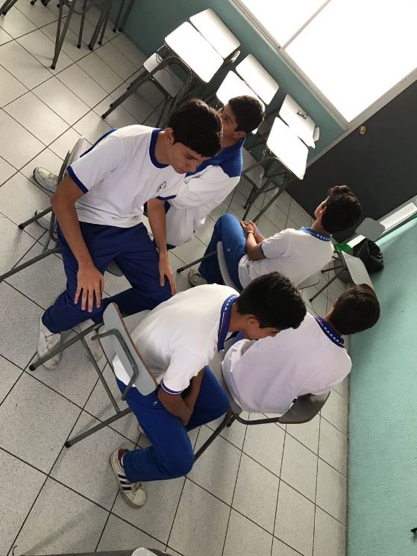

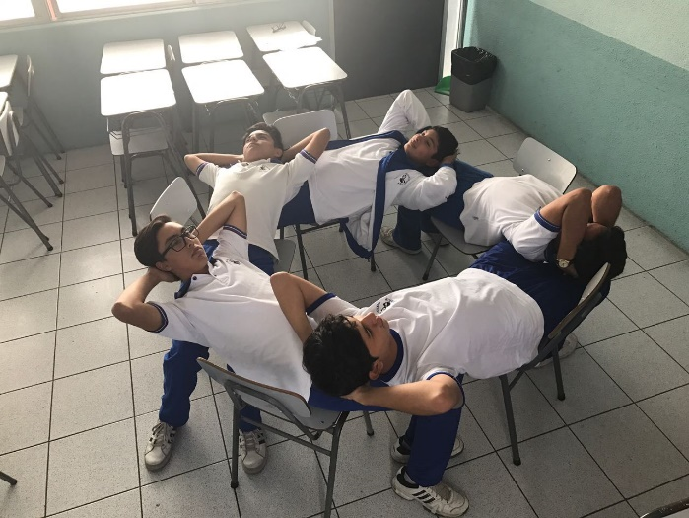

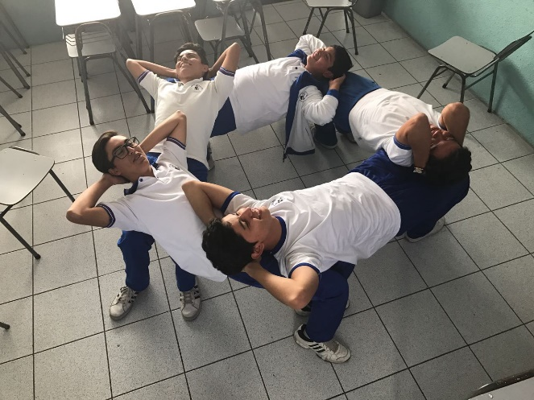

*Posición 1.*

*Posición 3.*

*Posición 2.*

|  |  |  |  |
| --- | --- | --- | --- |
| **Primer lugar** | **Segundo lugar** | **Tercer lugar** | **No Presentación** |
| 10.000 puntos | 5.000 puntos | 2.500 puntos | -5.000 puntos |

4. **Gladiadores:**

* Será una batalla plena sobre varias plataformas separadas por donde los guerreros se podrán mover.
* Se consigue un punto al botar a todo el equipo contario de las plataformas.
* Está prohibido bajar de las plataformas y volver a subir. Si un guerrero es sorprendido haciendo este tipo de trampa, se le sumará un punto al equipo rival.
* Serán 4 gladiadores por alianza. Dos de cada curso mixto, es decir, un hombre y una mujer.
* El arma de defensa será la vara del Olimpo, que consiste en un palo con cubierta a cada extremo para poder cubrirse y atacar de manera efectiva.
* Está estrictamente prohibido golpear en la cabeza y zonas genitales. Si un guerrero golpea en esos lugares, se le sumará un punto al equipo rival.
* Será al mejor de 3 rondas. Cada ronda tendrá una duración de 2 minutos, por lo que tendrán que atacarse constantemente para conseguir un punto. Para Enseñanza Media será al mejor de 6 rondas.

|  |  |  |  |
| --- | --- | --- | --- |
| **Primer lugar** | **Segundo lugar** | **Tercer lugar** | **No Presentación** |
| 10.000 puntos | 5.000 puntos | 2.500 puntos | -5.000 puntos |

4. **Shazam:**

* Se competirá en el formato “Si se la sabe cante”, pero con un pequeño cambio, en vez de corear la canción, tendrán que decir el nombre y el artista.
* Si la canción está compuesta por dos artistas, se deberán decir ambos. Desde tres hacia arriba, con tan solo decir uno, estará correcto.
* En básica, serán 2 estudiantes por alianza (1 de cada curso), mientras que en media, 4 por alianza (2 de cada curso).
* Los estudiantes tendrán que estar sentados en el suelo con sus brazos y piernas estirados, formando un ángulo de 90° grados con su cuerpo, esperando a que se reproduzca la canción. Mientras no estén todos así, la canción no se reproducirá.
* Está prohibido soplar a los estudiantes mientras participan. Si se sorprende a alguien, se le descontará un punto a su alianza.
* Habrá todo tipo de estilos de música, por lo que deberán participar personas con amplios gustos musicales.

|  |  |  |  |
| --- | --- | --- | --- |
| **Primer lugar** | **Segundo lugar** | **Tercer lugar** | **No Presentación** |
| 10.000 puntos | 5.000 puntos | 2.500 puntos | -5.000 puntos |

5. **Convivencia:**

* Inicio: 11:30 h.
* Los cursos organizan una convivencia para celebrar el Día de todos nosotros y así finalizar una agradable mañana en conjunto.
* Término de la jornada 12:00 horas

***Felipe Morales Opazo***

***Presidente CEAL***